Lịch tiêm phòng vắc xin sởi cho trẻ
Bạn cần cho trẻ tiêm đủ 2 mũi vắc xin sởi theo lịch khuyến cáo trong chương trình tiêm chủng mở rộng:
• Mũi 1: Tiêm khi trẻ đủ 9 tháng tuổi (vắc xin sởi)
• Mũi 2: Tiêm khi trẻ đủ 18 tháng tuổi (vắc xin sởi - rubella)
Nếu trẻ chưa được tiêm phòng hoặc trễ lịch tiêm theo hẹn, cần đến ngay các cơ sở y tế để được tư vấn và tiêm phòng đầy đủ cho trẻ.
Bạn có thể tiêm vắc xin có thành phần sởi tại:
• Trung tâm Kiểm soát bệnh tật Thành phố
• Trung tâm Y tế
• Trạm Y tế
• Cơ sở tiêm chủng khác
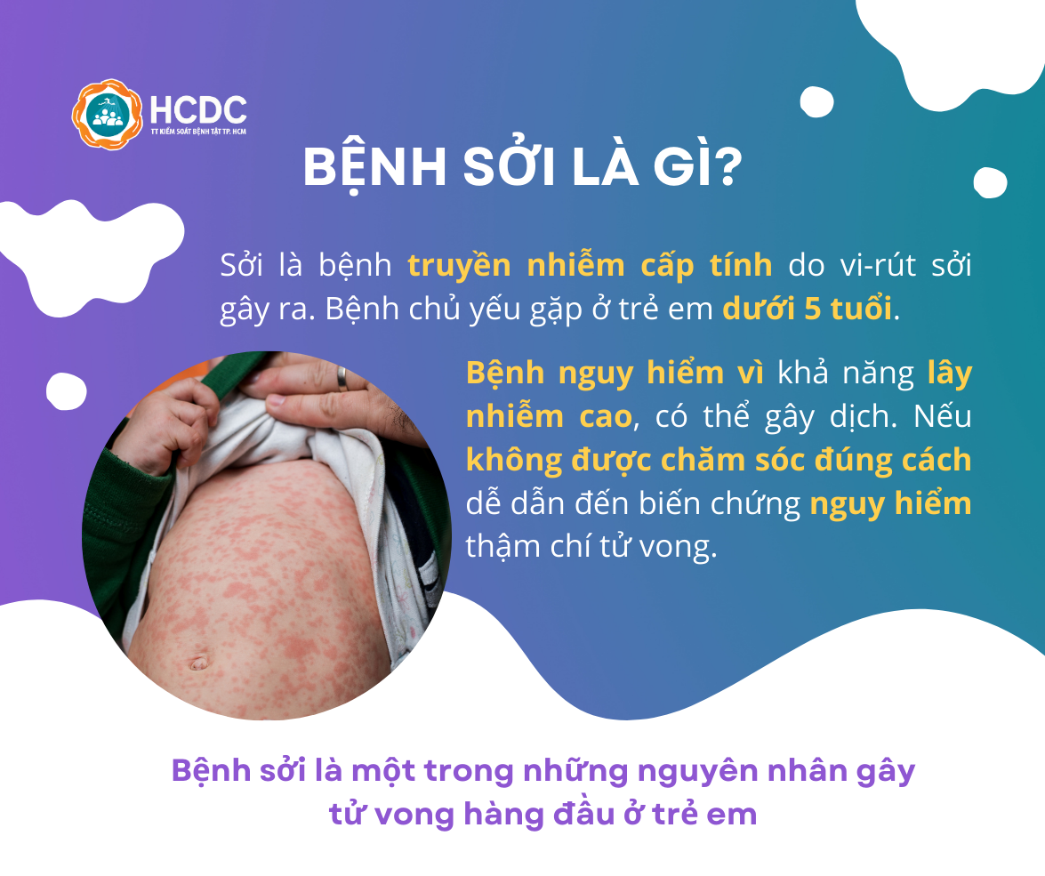
Liên hệ Trạm Y tế nơi trẻ đang cư trú để biết lịch tiêm phòng vắc xin sởi trong chương trình Tiêm chủng mở rộng.

